3.1 外观模式

3.1.1 实现描述

解释器模式是一种行为设计模式，它定义了一种语言的文法，并且建立一个解释器来解释该语言中的句子。它属于行为型模式，用于定义一组语法规则，然后通过解释器解释这些规则。

在本案例中，我们是这样设计的：

VINDecoder 类可以被视为一个解释器，而解释的内容则是车辆识别号（VIN）。让我解释一下如何将你的代码映射到解释器模式的概念：

抽象表达式（Abstract Expression）：

在代码中，抽象表达式的角色由 AbstractExpression 类来扮演。在这个例子中，这个角色主要是由 VINDecoder 类的虚拟方法 decodeVIN 扮演，它定义了解释 VIN 的接口。

终结符表达式（Terminal Expression）：

终结符表达式是由具体的解释器类来实现的，比如 decodeWMI、decodeVDS、decodeVIS 等方法。这些方法对应于 VIN 中的不同部分，执行具体的解释操作。

非结符表达式（Nonterminal Expression）：

在代码中，非终结符表达式的角色由 VINDecoder 类中调用的各种解释方法来扮演，如 decodeWMI、decodeVDS、decodeVIS。这些方法组合了不同的终结符表达式，形成对整个 VIN 的解释。

上下文（Context）：

上下文的角色在代码中体现为 VINDecoder 类中的成员变量，如 jsonData，它包含解释器需要的信息。VIN 编码被解释为不同的部分，这些部分的解释结果存储在 VINDecoder 的私有成员变量中，如 region、manufacturer、vehicleType 等。

总体而言，VINDecoder 类是一个解释器，它解释 VIN 编码的各个部分，并提供了公共方法来获取解释后的信息。这符合解释器模式的核心思想，即定义一种语言的文法，然后建立一个解释器来解释该语言中的句子。

3.1.2 类图

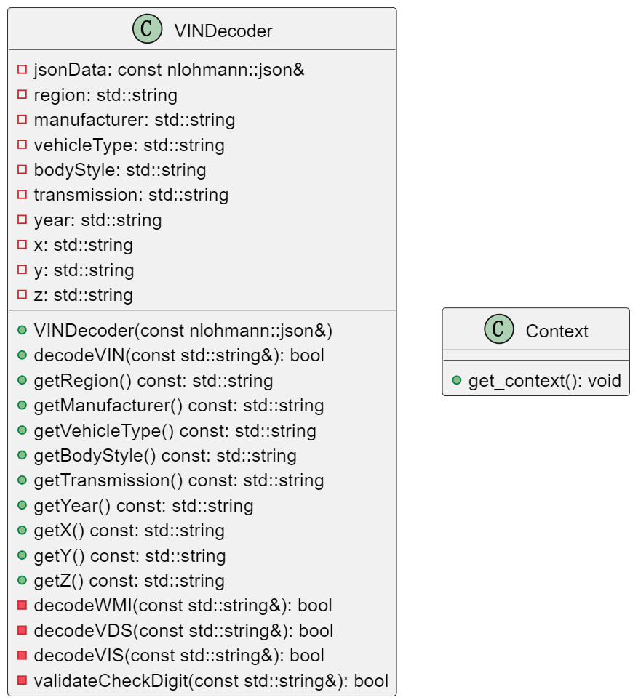

3.1.3 代价分析

解释器模式是一种行为型设计模式，用于定义语言文法的一部分，并且用于解释语言中的表达式。使用解释器模式时可能会带来一些代价或负面影响：

1. 复杂性增加：引入解释器模式可能会增加系统的复杂性。定义和维护文法规则以及相应的解释器类可能需要大量的代码，使系统难以理解和扩展。

2. 性能问题：解释器模式通常不是最高效的，因为它需要逐步解释和执行语法树。在处理大型或复杂表达式时，可能会导致性能问题，特别是与其他高效的计算方法相比。

3. 难以维护：当语言的文法规则发生变化时，需要修改解释器的实现。这可能导致修改多个解释器类，增加了维护的难度，尤其是在存在大量解释器的情况下。

4. 不适用于所有场景：解释器模式主要用于处理特定领域的语言解释，对于一般的应用场景可能过于繁琐。在某些情况下，使用更简单的设计模式或方法可能更为合适。

5. 可能引入耦合：解释器模式中的文法规则通常由具体的解释器类负责，这可能导致解释器与文法规则之间的紧密耦合。如果文法规则变化频繁，可能会导致系统的不稳定性。